PREFEITURA DA CIDADE DE CABO FRIO
Região dos Lagos - Estado do Rio de Janeiro
SECRETARIA MUNICIPAL DE ADMINISTRAÇÃO
COORDENADORIA GERAL DE GESTÃO INSTITUCIONAL

AVISO DE LICITAÇÃO

PREGÃO ELETRÔNICO Nº 025/2022/SEMMURB

Processo nº 5091/2022

SECRETARIA DE MOBILIDADE URBANA – SEMMURB / FUNTRANS

A Coordenadoria Geral de Gestão Institucional da Prefeitura Municipal de Cabo Frio, através do Pregoeiro nomeado pela Portaria nº 3.748 de 01 de abril de 2022, comunica aos interessados que fará realizar no dia 10/06/2022, às 10:00 horas, na PLATAFORMA DE COMPRAS LICITANET, no endereço https://www.licitanet.com.br/, licitação na modalidade de Pregão Eletrônico, pelo tipo menor preço por item, registro de preços para aquisição de tachão (lombada de resina) para realizar manutenção / reposição e implantação da sinalização horizontal do município.

Maiores informações sobre o Edital, poderão ser obtidas e dirimidas das 09:00 às 17:00 horas, diariamente, exceto sábados, domingos e feriados, através do telefone nº (0xx22) 3199-9017 ou 3199-9018, ramal 255, por e-mail cogecol@cabofrio.rj.gov.br e no site da Prefeitura: “www.cabofrio.rj.gov.br”.

https://transparencia.cabofrio.rj.gov.br/licitacaolista.php?id=674

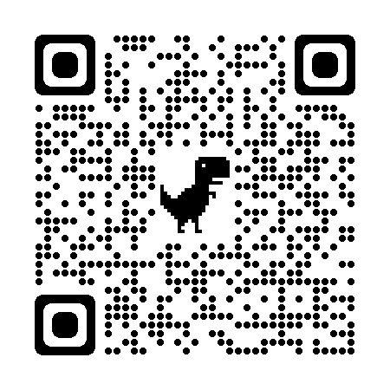

Cabo Frio/RJ, 26 de maio de 2022.

FRANCISCO TEIXEIRA
Pregoeiro – Mat.830384

